Bài 1:
1. Kế hoạch tổ chức cuộc họp Daily Scrum
Mục tiêu:
Cập nhật tiến độ hằng ngày. -Phát hiện sớm trở ngại (impediments).
Giữ cuộc họp dưới 15 phút.
Cách tổ chức:
Thời gian: 15 phút, diễn ra vào cùng một giờ – cùng một địa điểm mỗi ngày.
Hình thức: Đứng họp để giữ sự ngắn gọn.
Scrum Master điều phối, nhưng Developer là người báo cáo.
Mỗi thành viên trả lời 3 câu hỏi chuẩn Daily Scrum:
Hôm qua tôi đã làm gì để giúp nhóm đạt Sprint Goal?
Hôm nay tôi sẽ làm gì để tiến gần hơn Sprint Goal?
Tôi có gặp trở ngại gì không?
2. Kịch bản cuộc họp Daily Scrum (mẫu)
Scrum Master:
“Chúng ta bắt đầu Daily Scrum. Mỗi bạn lần lượt trả lời 3 câu hỏi. Không thảo luận sâu trong cuộc họp, vấn đề sẽ tách ra xử lý sau.”
Thành viên 1 (A):
Hôm qua: Hoàn thành UI màn hình login. -,Hôm nay: Kết nối API login.
Trở ngại: API trả lỗi 500.
Scrum Master: “Ghi nhận impediment. Sau cuộc họp, A và backend dev gặp nhau 10 phút để xử lý.”
Thành viên 2 (B):
Hôm qua: Hoàn thành 70% chức năng hiển thị sản phẩm.
Hôm nay: Hoàn thiện logic lọc sản phẩm.
Trở ngại: Thiếu dữ liệu test.
Scrum Master: “Tôi sẽ liên hệ Product Owner để bổ sung dữ liệu giả trước 11h.”
Thành viên 3 (C):
Hôm qua: Viết test case cho chức năng giỏ hàng. -,Hôm nay: Chạy kiểm thử tự động.
Trở ngại: Không có.
Scrum Master kết thúc:
“Cả nhóm làm tốt. Sau cuộc họp, A & backend gặp nhau xử lý lỗi API. Tôi sẽ chuẩn bị dữ liệu cho B. Daily Scrum kết thúc.”

3. Cách xử lý vấn đề phát sinh trong cuộc họp
Vấn đề | Cách giải quyết
Thành viên gặp trở ngại kỹ thuật | Lên lịch thảo luận sau họp 5–10 phút, mời đúng người có thể giúp.
Một người nói quá dài | Scrum Master nhắc nhẹ: “Chúng ta giữ Daily Scrum trong 15 phút, phần này mình trao đổi sau nhé.”
Tranh luận kỹ thuật nảy sinh | Ghi lại → chuyển sang “After-meeting discussion”.
Thành viên không chuẩn bị | Nhắc nhở chuẩn bị từ hôm trước, hoặc dùng Jira/board để cập nhật nhanh.

4. Tình huống & giải pháp cụ thể (ngắn – dễ hiểu)
Tình huống 1: Thành viên chậm tiến độ
Vấn đề: Dev A không hoàn thành task do quá khó.
Giải pháp Scrum Master:
+,Họp nhanh sau Daily để pair programming với người có kinh nghiệm.
+,Đánh giá lại workload, có thể chia nhỏ task.
Tình huống 2: Thành viên bị "block" vì chờ người khác
Vấn đề: Dev B phải chờ backend trả API.
Giải pháp:
+,Scrum Master nhắc ngay backend dev hoặc sắp xếp đổi thứ tự task.
_{+,}Cho phép B dùng mock API để không bị trì hoãn.
Tình huống 3: Product Owner chưa cung cấp tài liệu
Vấn đề: Tester không có tài liệu để viết test case.
Giải pháp:
+,Scrum Master liên hệ PO trong ngày.
+,Tạm thời cho tester lấy yêu cầu từ user story và acceptance criteria để viết trước phần cơ bản.
Tình huống 4: Thành viên im lặng, không nêu vấn đề
Giải pháp:
+,Nhắc nhẹ: “Daily là để giúp nhóm, mọi trở ngại đều được hỗ trợ.”Sau họp, Scrum Master trao đổi riêng để hiểu nguyên nhân.

Bài 2:

1. Burndown Chart đơn giản cho Sprint
Biểu đồ bạn thấy phía trên thể hiện tiến độ 5 ngày đầu Sprint, với tổng 100 Story Points ban đầu.
-,Trục X: Ngày trong Sprint -,Trục Y: Số Story Points còn lại
2. Mô phỏng tiến độ 5 ngày đầu Sprint
Ngày | Story Points còn lại | Công việc hoàn thành
Ngày 1 | 100 | Chưa hoàn thành gì (bắt đầu Sprint)
Ngày 2 | 90 | Hoàn thành 10 SP
Ngày 3 | 80 | Hoàn thành 10 SP
Ngày 4 | 70 | Hoàn thành 10 SP
Ngày 5 | 60 | Hoàn thành 10 SP
Nhìn vào biểu đồ, tiến độ giảm đều và ổn định theo đường chéo xuống.

3. Giải thích Burndown Chart – Nhóm có đang đi đúng hướng hay không?
Nhóm đang đi đúng tiến độ
Số điểm giảm đều mỗi ngày: 100 → 90 → 80 → 70 → 60
Đây là dấu hiệu:
+,Nhóm làm việc ổn định +,Công việc được chia nhỏ hợp lý
+,Không có trở ngại lớn (impediments)
+,Sprint Goal khả năng cao sẽ hoàn thành đúng hạn
4. Nếu nhóm KHÔNG đi đúng hướng (Ví dụ: Ngày 5 còn 80 điểm)
Giả sử tiến độ thực tế:
Ngày 1: 100
Ngày 2: 95
Ngày 3: 92
Ngày 4: 90
Ngày 5: 80 (chỉ hoàn thành 12 điểm thay vì 40)
Biểu đồ sẽ cho thấy đường giảm rất chậm, vượt lên trên ideal line
=>Nhóm đang bị trễ tiến độ.
5. Scrum Master phải làm gì để điều chỉnh?
1. Xác định nguyên nhân chậm tiến độ
Ví dụ:
User Story quá lớn → cần chia nhỏ.
Thành viên gặp vấn đề kỹ thuật.
PO thay đổi yêu cầu.
Thiếu sự phối hợp giữa dev–tester–backend.
2. Họp nhanh 10–15 phút để tháo gỡ (không phải Daily Scrum)
Gọi là Impediment Meeting:
Ai đang bị block? -,Cần hỗ trợ từ ai?
Có thể dùng mock API để tiếp tục không?
3. Ưu tiên lại backlog trong Sprint
Đẩy các task quan trọng lên trước
Hủy hoặc lùi các hạng mục không bắt buộc (nếu cần PO chấp thuận)
4. Pair programming / hỗ trợ kỹ thuật
2 dev cùng xử lý task khó để tăng tốc độ.
5. Cập nhật lại Burndown Chart để theo dõi sau khi điều chỉnh
6. Trường hợp Burndown Chart KHÔNG giảm đều (điển hình trong thực tế)
Tình huống mẫu:
Đến ngày 5, story points còn lại chỉ giảm xuống 80, thay vì 60.
Nguyên nhân có thể:
Story bị ước lượng sai.
Task phụ phát sinh.
Thiếu dữ liệu test.
Dev bị block chờ API.
Dev chưa đẩy code hoặc chưa complete Definition of Done.
Giải pháp:
Kiểm tra lại Definition of Done (DoD).
Tách nhỏ task để hoàn thành từng phần.
Tester và dev phối hợp chặt hơn.
Scrum Master làm việc với PO để loại bỏ bớt các yêu cầu không cần thiết.
Nhóm điều chỉnh lại tốc độ (Velocity) cho những ngày tiếp theo.

Bài 3:
Mô phỏng cuộc họp Daily Scrum – Ngày thứ 6 của Sprint
Thành viên tham gia: 4 Dev (Dev A, Dev B, Dev C, Dev D) + Scrum Master.
Dev A
Hôm qua: Hoàn thành UI layout cho màn hình Login.
Hôm nay: Kết nối API login và xử lý lỗi trả về.
Vấn đề: Chưa nhận được tài liệu response format từ back-end → khó map dữ liệu.
Dev B
Hôm qua: Tạo API đăng nhập, cấu hình JWT.
Hôm nay: Viết API refresh token + unit test.
Vấn đề: Không có gì cản trở.
Dev C
Hôm qua: Thiết kế database cho module User.
Hôm nay: Tạo migration và seed data.
Vấn đề: Đang đợi Dev B xác nhận thêm trường “role” trong bảng user.
Dev D
Hôm qua: Code phần xử lý validation phía client.
Hôm nay: Tích hợp validation vào form đăng ký.
Vấn đề: Figma chưa cập nhật guideline cho error message.
2. Mô phỏng nhóm giải quyết vấn đề
Vấn đề 1 (Dev A): Thiếu tài liệu response API từ back-end
Giải pháp:
Dev B (Back-end) cung cấp tài liệu response format ngay sau Daily.
Scrum Master ghi nhận và yêu cầu Dev B cập nhật tài liệu API lên Confluence vào cuối ngày.
Vấn đề 2 (Dev C): Chưa rõ về trường “role”
Giải pháp:
Dev B xác nhận cần trường "role" để phân quyền.
Hai dev sẽ họp mini sau Daily khoảng 10 phút.
Vấn đề 3 (Dev D): Figma chưa update guideline
Giải pháp:
Scrum Master nhắc Designer cập nhật guideline trước 12h trưa.
Tạm thời Dev D dùng template chung của team để tiếp tục công việc.
Lưu ý:
Những thảo luận chi tiết này diễn ra sau Daily Scrum. Trong cuộc họp Daily chỉ ghi nhận vấn đề.
3. Lời khuyên để giữ Daily Scrum ngắn gọn và hiệu quả
Nguyên tắc | Mô tả
Giới hạn 15 phút | Luôn giữ đúng thời lượng, không biến thành buổi “giải quyết kỹ thuật”.
Trả lời đúng 3 câu hỏi | Không kể lể dài dòng/chi tiết kỹ thuật.
Họp đứng | Tạo cảm giác nhanh gọn, đúng chuẩn “daily standup”.
Không giải quyết vấn đề trong Daily | Chỉ nêu “impediments”, không đào sâu.
Scrum Master kiểm soát luồng | Nhắc khi thành viên nói lan man.
Ghi nhanh block | Scrum Master ghi lại để follow-up sau Daily.
Theo dõi tiến độ Sprint Goal | Không tập trung quá nhiều vào từng task nhỏ.
4. Vai trò của Scrum Master trong cuộc họp
1. Điều phối cuộc họp
Bắt đầu đúng giờ.
Nhắc mỗi thành viên lần lượt trả lời 3 câu hỏi.
Nhắc nhở khi ai đó nói lan man.
2. Theo dõi impediments
Ghi nhận các vấn đề Dev A, C, D nêu ra.
Hỗ trợ hoặc kết nối đúng người để xử lý sau buổi họp
3. Đảm bảo tính minh bạch
Cập nhật Sprint Board nếu có sai lệch.
Nhắc các thành viên kéo task đúng trạng thái: To do → In progress → Done.
4. Bảo vệ Daily không bị biến thành buổi technical meeting
-,Nếu cuộc họp chuyển hướng sang phân tích lỗi, Scrum Master dừng lại ngay:
“Phần này chúng ta trao đổi sau Daily, bây giờ tiếp tục phần cập nhật tiến độ.”
5. Tạo môi trường cởi mở
Khuyến khích dev nói rõ impediments.
Hỗ trợ các thành viên còn ngại chia sẻ vấn đề.
Bài 4:
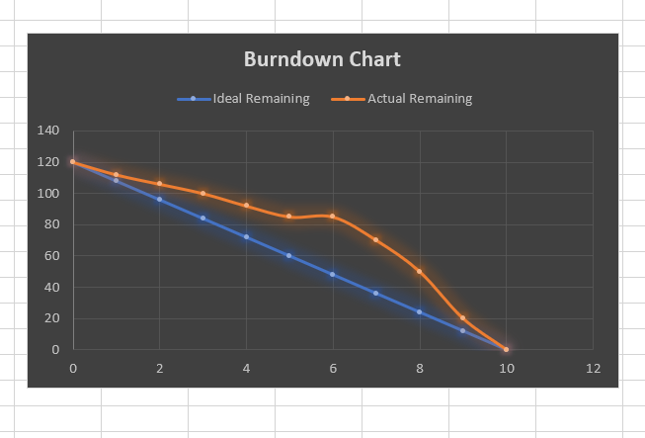

BƯỚC 1 — Tạo Burndown Chart cho Sprint 10 ngày (120 story points)
Giả sử Sprint kéo dài 10 ngày làm việc, tổng Story Points: 120.
Ngày | Ideal Remaining (giảm đều) | Actual Remaining (thực tế)
Day 0 | 120 | 120
Day 1 | 108 | 112
Day 2 | 96 | 106
Day 3 | 84 | 100
Day 4 | 72 | 92
Day 5 | 60 | 85
Day 6 | 48 | 85 (không giảm vì gặp vấn đề)
Day 7 | 36 | 70
Day 8 | 24 | 50
Day 9 | 12 | 20
Day 10 | 0 | 0 (nhóm tăng tốc để hoàn thành Sprint)

BƯỚC 2 — Mô phỏng cập nhật sau 5 ngày
Số story hoàn thành mỗi ngày
Ngày | Story hoàn thành | Story còn lại
Day 1 | 8 | 112
Day 2 | 6 | 106
Day 3 | 6 | 100
Day 4 | 8 | 92
Day 5 | 7 | 85
Nhận xét sau 5 ngày
Ideal còn lại là: 60
Actual còn lại: 85
=>Nhóm đang chậm 25 điểm so với tiến độ lý tưởng.
Biểu đồ (mô tả bằng lời)
Đường ideal: giảm đều từ 120 → 0.
Đường actual: giảm chậm hơn, luôn nằm cao hơn đường ideal.
Tại ngày 5, đường actual bắt đầu tách xa ideal, báo hiệu nguy cơ không hoàn thành Sprint.
BƯỚC 3 — Ngày thứ 6: Nhóm gặp vấn đề → Burndown Chart thay đổi thế nào?
Tình huống ngày 6:
Developer chính nghỉ đột xuất (thiếu tài nguyên).
Một backend task bị block do lỗi môi trường.
Không Story nào được hoàn thành trong ngày.
=> Story Points còn lại giữ nguyên: 85
Biểu đồ thể hiện điều gì?
Đường actual tạo một đoạn nằm ngang vào ngày 6.
Khoảng cách với đường ideal tiếp tục mở rộng.
Cách đội điều chỉnh:
Scrum Master tổ chức họp nhanh để xác định impediments.
PO và team thống nhất re-prioritize backlog trong Sprint.
Pair programming cho vài task quan trọng để tăng tốc.
Chuyển 1 dev front-end sang hỗ trợ backend tạm thời.
Fix môi trường trong ngày, gỡ block.
=> Từ ngày 7 trở đi team bắt đầu “đua tốc độ”.
Ngày | Story hoàn thành | Story còn lại
Day 7 | 15 | 70
Day 8 | 20 | 50
Day 9 | 30 | 20
Day 10 | 20 | 0
=> Nhóm hoàn thành Sprint đúng hạn.
BƯỚC 4 — Vai trò của Scrum Master khi sử dụng Burndown Chart
Scrum Master có 3 nhiệm vụ lớn khi theo dõi Burndown Chart:
1,Phát hiện sớm các vấn đề (Early Detection)
Scrum Master cần nhận ra các dấu hiệu nguy hiểm:
Dấu hiệu | Nguyên nhân
Đường actual đi ngang | Team bị block, thiếu tài nguyên
Đường actual quá cao so với ideal | Ước lượng sai, làm việc không hiệu quả
Đường giảm “giật cục” | Công việc không được chia nhỏ đúng cách
Không giảm gì sau 1–2 ngày | Team có impediment nghiêm trọng

2,Hành động khi thấy tiến độ không đạt
Scrum Master cần:
Loại bỏ impediments ngay lập tức.
Tổ chức hậu Daily để giải quyết vấn đề.
Nhắc team cập nhật board đúng trạng thái.
Gợi ý chia task nhỏ hơn để kéo Story về Done nhanh hơn.
Làm việc với Product Owner để re-prioritize task quan trọng.
Bảo vệ team trước những gián đoạn từ bên ngoài.

3️, Hướng dẫn team cải tiến
Khuyến khích pair programming khi quá tải.
Hỗ trợ team chạy kiểm thử sớm hơn để bắt lỗi nhanh.
Đảm bảo task trong Sprint Backlog là khả thi.
Dạy team cách ước lượng tốt hơn cho Sprint sau.

Bài 5:
Bước 1: Xây dựng Kanban Board cơ bản
Cấu trúc cột:
To Do – Công việc chưa bắt đầu.
In Progress – Công việc đang được thực hiện.
Done – Công việc đã hoàn thành.
Ví dụ thẻ công việc (Cards) cho Sprint:
Task | Mô tả
Thiết kế giao diện | Thiết kế UI/UX cho màn hình Dashboard và màn hình quản lý công việc
Phát triển API | Xây dựng API để lấy dữ liệu công việc và tạo công việc mới
Kiểm tra bảo mật | Kiểm thử lỗ hổng bảo mật cho API và giao diện người dùng
Tích hợp thanh toán | Tích hợp cổng thanh toán và xử lý đơn hàng
Viết unit test | Viết test cho các chức năng API đã phát triển
Cập nhật tài liệu | Viết hướng dẫn sử dụng và tài liệu kỹ thuật
Ghi chú: Mỗi thẻ công việc nên có thông tin về người phụ trách, ngày bắt đầu, deadline, và ưu tiên.
Bước 2: Đặt giới hạn công việc (Work In Progress – WIP Limit)
Ví dụ:
Cột | Giới hạn WIP
To Do | Không giới hạn
In Progress | 3 nhiệm vụ
Done | Không giới hạn
Lý do đặt giới hạn WIP:
Ngăn nhóm làm quá nhiều việc cùng lúc, tránh phân tán nỗ lực.
Giúp nhóm tập trung hoàn thành nhiệm vụ đang làm trước khi bắt đầu nhiệm vụ mới.
Giúp Scrum Master và nhóm dễ dàng nhận diện tắc nghẽn (bottleneck) trong quy trình.
Khuyến khích cộng tác, hỗ trợ lẫn nhau để hoàn thành công việc.
Bước 3: Mô phỏng và xử lý tình huống quá tải
Tình huống:
Cột In Progress có 6 nhiệm vụ, vượt quá giới hạn WIP là 3.
Một số nhiệm vụ đang bị chậm, nhóm không biết ưu tiên xử lý việc nào trước.
Giải pháp tối ưu Kanban Board:
Điều chỉnh WIP: Giữ cột “In Progress” ở mức 3 nhiệm vụ, các nhiệm vụ còn lại phải đợi.
Đánh dấu thẻ ưu tiên: Sử dụng nhãn màu (Priority: High, Medium, Low) để nhóm biết việc nào cần xử lý trước.
Thảo luận trong Daily Standup: Nhận diện thẻ bị tắc nghẽn và hỗ trợ lẫn nhau.
Tách nhiệm vụ lớn thành task nhỏ hơn: Giúp hoàn thành nhanh và dễ di chuyển sang Done.
Sử dụng cột bổ sung nếu cần: Ví dụ cột “Blocked” cho những công việc gặp trở ngại bên ngoài.
Kết quả: Nhóm nhìn thấy ngay công việc đang bị tắc nghẽn, tập trung giải quyết và duy trì tiến độ.
Bước 4: Vai trò của Scrum Master với Kanban Board
Hướng dẫn nhóm sử dụng Kanban Board hiệu quả: Giải thích cách di chuyển thẻ, cập nhật trạng thái, gắn nhãn ưu tiên.
Giám sát WIP Limit và tiến độ công việc: Phát hiện tắc nghẽn, khuyến nghị điều chỉnh task hoặc hỗ trợ team.
Thúc đẩy hợp tác: Khuyến khích team hỗ trợ nhau để hoàn thành công việc.
Đảm bảo minh bạch và cập nhật thường xuyên: Board luôn phản ánh đúng trạng thái thực tế.
Cải tiến liên tục: Quan sát dữ liệu từ Kanban Board để đưa ra các cải tiến quy trình, ví dụ như thay đổi cột, giới hạn WIP, hoặc tối ưu hóa task breakdown.
Bài 6:
1. Kế hoạch Daily Scrum
Cách tổ chức Daily Scrum chuẩn:
Thời gian: 15 phút mỗi ngày, cố định vào cùng một giờ.
Hình thức: đứng (stand-up) để hạn chế thời gian dài.
Địa điểm: gần Kanban Board hoặc qua công cụ trực tuyến nếu nhóm remote.
Mục tiêu: mọi thành viên cập nhật tình hình công việc, nhận diện vấn đề, đồng bộ thông tin.
Ba câu hỏi chính trong Daily Scrum:
Mỗi thành viên trả lời:
Hôm qua tôi đã hoàn thành những gì?
Hôm nay tôi dự định làm gì?
Có trở ngại nào cản trở công việc của tôi không?
Yếu tố quan trọng để Daily Scrum hiệu quả:
Ngắn gọn, đúng trọng tâm (15 phút).
Tập trung vào tiến trình và vấn đề, không thành báo cáo dài.
Ghi nhận trở ngại và lập kế hoạch giải quyết sau cuộc họp.
Cập nhật ngay Kanban Board hoặc công cụ quản lý công việc.

2. Burndown Chart
Thông tin Sprint:
10 User Stories, điểm Story từ 3–8, tổng 50 điểm.
Thời gian Sprint: 10 ngày làm việc.
Ví dụ mô phỏng tiến độ 10 ngày đầu:
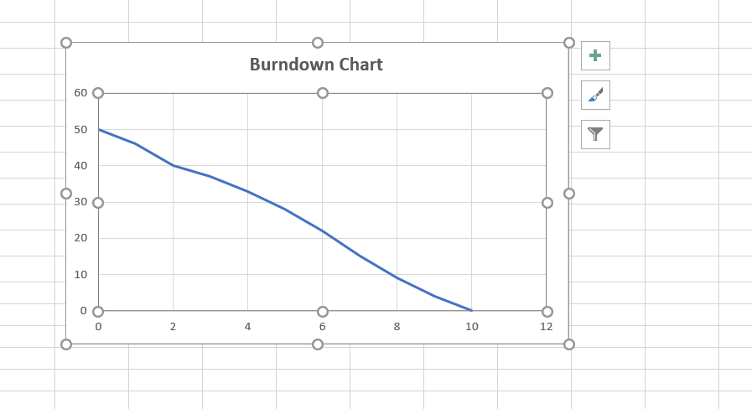Giải thích đọc Burndown Chart:
Trục X: ngày trong Sprint.
Trục Y: số Story Points còn lại.
Đường lý tưởng (Ideal Line): giảm đều từ 50 xuống 0.
Đường thực tế: thể hiện tiến độ thực tế.
Phân tích: nếu đường thực tế nằm trên đường lý tưởng → nhóm chậm tiến độ; nếu dưới → nhóm tiến nhanh.
3. Quản lý công việc bằng Kanban Board
Cột Kanban Board:
To Do: các công việc chưa bắt đầu.
In Progress: đang thực hiện.
Code Review: hoàn tất code, đang review.
Done: hoàn thành.
Ví dụ phân bổ công việc (từ 10 User Stories):
To Do | In Progress | Code Review | Done
Story 1 – Task A | Story 2 – Task B | Story 3 – Task C | Story 4 – Task D
Story 5 – Task E | Story 6 – Task F | Story 7 – Task G | Story 8 – Task H
Story 9 – Task I | Story 10 – Task J
Sử dụng Kanban Board hiệu quả:
Di chuyển công việc từ cột này sang cột khác khi tiến trình thay đổi.
Nhóm dễ nhận biết công việc đang tắc nghẽn (bottleneck).
Giúp Scrum Master và Product Owner theo dõi trực quan tiến độ.
4. Vai trò Scrum Master
Đảm bảo Daily Scrum hiệu quả:
Nhắc nhở các thành viên tập trung vào 3 câu hỏi.
Giữ thời gian ngắn gọn, tránh lan man.
Cập nhật Kanban Board và giải quyết các vấn đề tồn đọng.
Giải quyết vấn đề và xung đột:
Ghi nhận và tìm cách giải quyết trở ngại (blockers) ngay lập tức.
Thúc đẩy trao đổi trực tiếp giữa các thành viên khi có xung đột.
Hỗ trợ nhóm ưu tiên công việc theo mục tiêu Sprint.
Ba kỹ năng quan trọng của Scrum Master:
Facilitation: điều phối cuộc họp, giúp nhóm ra quyết định nhanh.
Communication: giao tiếp hiệu quả, truyền đạt rõ ràng thông tin.
Conflict Resolution & Coaching: giải quyết xung đột và hướng dẫn nhóm thực hành Scrum tốt.
Bài 7:
Bước 1: Kanban Board (To Do – In Progress – Done)
To Do | In Progress | Done
Thiết kế giao diện form đăng ký(3đ) | Kết nối API đăng ký (3đ) | Kiểm thử form đăng ký (3đ)
Bước 2: Tổng story points của Sprint
-Tổng: 9 Story Points
·-Mỗi task: 3 điểm
+, Thiết kế giao diện form đăng ký → 3 điểm
+, Kết nối API đăng ký → 3 điểm
+, Kiểm thử form đăng ký → 3 điểm
Bước 3: Mô phỏng Daily Scrum buổi sáng
Thành viên 1 – Dev A
-,Hôm qua: Không có, vì Sprint bắt đầu hôm nay.
-, Hôm nay: Thiết kế giao diện form đăng ký.
=>Trở ngại: Chưa rõ yêu cầu chi tiết về trường dữ liệu từ PO.
Thành viên 2 – Dev B
-,Hôm qua: Không có.
-,Hôm nay: Kết nối API đăng ký, chuẩn bị cấu trúc request.
=> Trở ngại: Chờ giao diện từ Dev A để test API.
Thành viên 3 – Tester C
-,Hôm qua: Không có.
-, Hôm nay: Viết test case và chuẩn bị môi trường test.
-,Trở ngại: Chưa có bản build để kiểm thử form.
Bước 4: Cập nhật Burndown Chart (Cuối ngày)
Tiến độ thực tế:
-,Thiết kế UI → Hoàn thành (3đ)
-,Kết nối API → Hoàn thành (3đ)
-,Kiểm thử form → Hoàn thành (3đ)
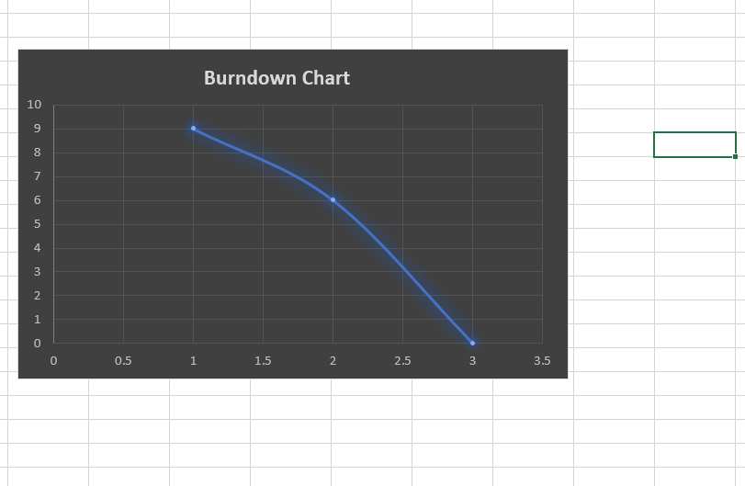

Bước 5: Vai trò Scrum Master
Theo dõi tiến độ qua Kanban Board và Burndown Chart.
Giải quyết trở ngại cho các thành viên.
Đảm bảo nhóm tuân thủ Scrum và hoàn thành tasks trong Sprint.
Hỗ trợ phối hợp giữa các thành viên, điều chỉnh kế hoạch nhỏ nếu cần.
Phản hồi ngắn
Điểm tốt hôm nay: Nhóm hoàn thành đúng 3 task trong ngày, phối hợp hiệu quả.
Khó khăn: Thiếu dữ liệu dummy và xác nhận endpoint API.
Scrum Master hỗ trợ: Cung cấp dữ liệu test tạm thời, liên hệ backend để xác nhận API, giữ nhịp họp ngắn và hiệu quả.
Bài 8:
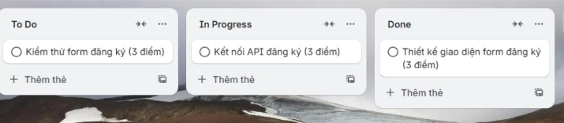
Daily Scrum – Buổi sáng (Mô phỏng theo 3 câu hỏi chuẩn)
Dev A – Frontend
Hôm qua đã làm gì? Sprint bắt đầu hôm nay, chưa có công việc nào hoàn thành.
Hôm nay sẽ làm gì? Thiết kế giao diện form đăng ký (UI).
Trở ngại gặp phải? Cần Product Owner xác nhận các trường dữ liệu bắt buộc (email, mật khẩu, xác nhận mật khẩu).
Dev B – Backend
Hôm qua đã làm gì? Không có, Sprint mới bắt đầu.
Hôm nay sẽ làm gì? Kết nối API đăng ký và triển khai logic xác thực phía server.
Trở ngại gặp phải? Chờ giao diện từ Dev A để đảm bảo request test đúng định dạng.
Tester C
Hôm qua đã làm gì? Không có.
Hôm nay sẽ làm gì? Viết test case cho form đăng ký.
Trở ngại gặp phải? Chưa có bản build UI và API để thực hiện kiểm thử thực tế.
Burndown Chart – Cuối ngày
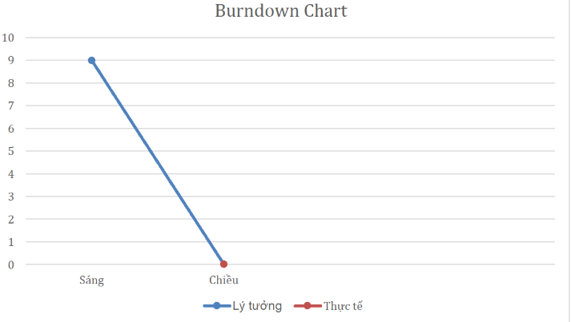
Tổng điểm Sprint hôm nay: 9/9 điểm.
Công việc hoàn thành:
Thiết kế UI: Hoàn thành.
Kết nối API: Hoàn thành.
Kiểm thử form: Hoàn thành.
Story Points còn lại: 0/9.
Nhận xét: Sprint tiến triển đúng kế hoạch, các công việc liên quan UI → API → Testing được hoàn tất trong ngày.
Vai trò Scrum Master – Trong ngày
Tổ chức Daily Scrum đúng thời gian (15 phút), đảm bảo mọi thành viên tập trung vào 3 câu hỏi chuẩn.
Nhận diện nhanh các impediments: thiếu yêu cầu UI, API chưa có dữ liệu để test, tester chưa có bản build.
Phối hợp với Product Owner để bổ sung yêu cầu và dữ liệu cần thiết ngay buổi sáng.
Điều phối luồng công việc UI → API → Testing, đảm bảo tiến trình mượt mà, không gây tắc nghẽn.
Giám sát và nhắc nhở team cập nhật Kanban Board liên tục, giữ minh bạch tiến độ công việc.
Bài 9 – Phân tích và giải pháp Scrum
1. Phân tích vấn đề
(A) Daily Scrum
Không bám Sprint Goal: Team chỉ báo cáo hôm qua/hôm nay, nguy cơ làm sai hướng phát triển.
Không nêu impediments: Velocity thấp nhưng vấn đề bị che giấu, ảnh hưởng đến Sprint Goal.
Daily kéo dài 22–25 phút: Họp sai mục tiêu, tốn thời gian, giảm hiệu quả.
(B) Kanban Board tắc nghẽn
Cột In Progress: 8 task (quá tải).
Cột Done: chỉ 2 task → Team “bắt đầu nhiều – kết thúc ít”.
Không có WIP limit: dẫn đến đa nhiệm, chậm tiến độ.
(C) Burndown Chart gần như đứng yên
5 ngày đầu: 52 → 51 → 51 → 48 → 47.
Task không hoàn thành → Sprint Goal có nguy cơ thất bại.
2. Đề xuất can thiệp của Scrum Master
Vấn đề | Hành động Scrum Master | Hỗ trợ
Không bám Sprint Goal | Nhắc Sprint Goal mỗi Daily; Training team liên kết công việc với Goal | Dev Team + PO
Không nêu impediments | Giải thích thế nào là impediment; tạo môi trường nói thật | Dev + QA
Daily quá dài | Nhắc team chỉ trả lời 3 câu hỏi; chặn thảo luận kỹ thuật để sau | Trong cuộc họp
Kanban tắc nghẽn | Đặt WIP Limit (tối đa 3 task In Progress); ưu tiên kéo task sang Done | Dev + QA
Burndown không giảm | Kiểm tra task quá lớn → chia nhỏ; nhắc team cập nhật Kanban thường xuyên | Dev Team

3. Mô phỏng Daily Scrum – Ngày thứ 6
Scrum Master: “Chúng ta bắt đầu Daily. Mỗi người trả lời: hôm qua – hôm nay – cản trở.”
Dev A: “Hôm qua em làm UI chọn bác sĩ. Hôm nay hoàn thiện UI chọn thời gian. Cản trở: API trả dữ liệu chậm.”
Dev B: “Hôm qua em làm API tạo lịch. Hôm nay làm API nhắc lịch. Không có trở ngại.”
Dev C: “Hôm qua em làm lưu thông tin bệnh nhân. Hôm nay em test luồng đặt lịch. Cản trở: thiếu dữ liệu test.”
QA: “Hôm qua em viết test case. Hôm nay em test đặt lịch. Cản trở: chưa có bản build mới.”
Scrum Master: “Ghi nhận impediments. Chúng ta họp nhanh sau Daily để xử lý.”
4. Burndown Chart
Tổng Story Points: 52, Sprint 10 ngày → giảm đều ~5 điểm/ngày.
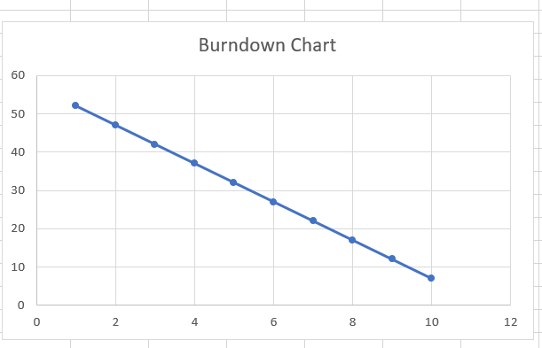Ý nghĩa:
Giúp team biết cần burn bao nhiêu điểm mỗi ngày.
So sánh với đường thực tế để phát hiện chậm tiến độ.
Cảnh báo sớm, cho phép điều chỉnh để đảm bảo Sprint Goal đạt được.

